Функция нескольких переменных
1)Найти и изобразить на координатной плоскости область
определение функции z=z(x,y)
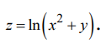
2)Доказать что z=z(x,y) удовлетворяет уравнение
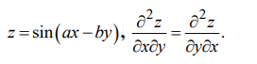
3)Составить уравнение касательной и нормали к поверхности в точке М
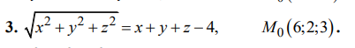
4)Найти $ⅆ^{2}z$ функции z=z(x,y),которая задана неявно
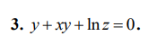
5)Найти наибольшее и наименьшее значение функции z=z(x,y) в закрытой области D. Сделать рисунок области
6)Найти экстремумы функции z=z(x,y)
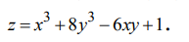
Дифференциальные уравнения
1)Решить уравнение, найти частичный интеграл или частичное решение, которое удовлетворяет указанное условие (задача Коши)
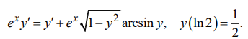
2) Решить уравнение, найти частичный интеграл или частичное решение, которое удовлетворяет указанное условие (задача Коши)
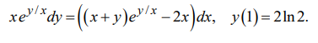
3) Решить уравнение, найти частичный интеграл или частичное решение, которое удовлетворяет указанное условие (задача Коши)
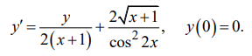
4) Решить уравнение, найти частичный интеграл или частичное решение, которое удовлетворяет указанное условие (задача Коши)
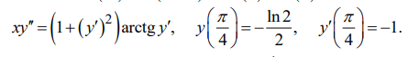
5) Решить уравнение, в скобках приведены некоторые корни характеристического уравнения
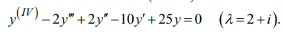
6)Решить уравнение, найти частичное решение, которое удовлетворяет указанное условие(задача Коши)

